**“Lira popular, voz del pueblo”**

**Asignatura: Lengua y literatura Curso: 7° año**

**Fecha: 24 de agosto al 04 de septiembre (semana 21) Docentes: Paola Faúndez Pérez**

**Virginia Ávila Retamal**

**Nombre del Alumno: ____________________________________________________________**

**I.- Objetivo de aprendizaje:**

OA 20: Comprender, comparar y evaluar textos orales y audiovisuales tales como exposiciones, discursos, documentales, noticias, reportajes, etc.

**II.- Indicadores de evaluación:**

* Expresan acuerdo o desacuerdo con los argumentos escuchados, fundamentando con al menos un argumento nuevo.
* Anotan los conceptos clave utilizados en el texto.
* Resumen el tema y las ideas principales de un texto visto o escuchado.
* Explican la relación que existe entre imágenes, texto y sonido.
* Describen, oralmente o por escrito, alguna relación entre lo escuchado y otras manifestaciones artísticas.

**IV.- Objetivo de la clase:** “Planificar una investigación delimitando el tema y planteando una pregunta de investigación”

**V.- Indicaciones generales:**

1.- Lee comprensivamente y completa todas las actividades.

2.- Recuerda descargar la guía y guardarla en la carpeta de Lenguaje.

3.- Trabaja directamente en la guía descargada luego gurdas los cambios para cuando la envíes al correo.

4.- Escribe sin falta de ortografía y utilizando letra Arial tamaño 12.

5.- Cada una de las actividades serán evaluadas de manera formativa.

6.- No olvidar escribir tu nombre en el archivo cuando envíes el correo

**VI.- Actividad a desarrollar**:

* **Activación de conocimientos previos:**

Observa el siguiente video sobre la lira popular que encontrarás en el siguiente enlace y responde las siguientes preguntas: <https://bit.ly/2UQ53rh>

1.- ¿En qué consiste la lira popular?

______________________________________________________________________________________________________________________________________________________________________________________________

2.- ¿A qué lugar y época nos transporta la lira popular?

______________________________________________________________________________________________________________________________________________________________________________________________

3.- ¿Con que intención el relato verbal del video se hará mediante un canto popular?

______________________________________________________________________________________________________________________________________________________________________________________________

* 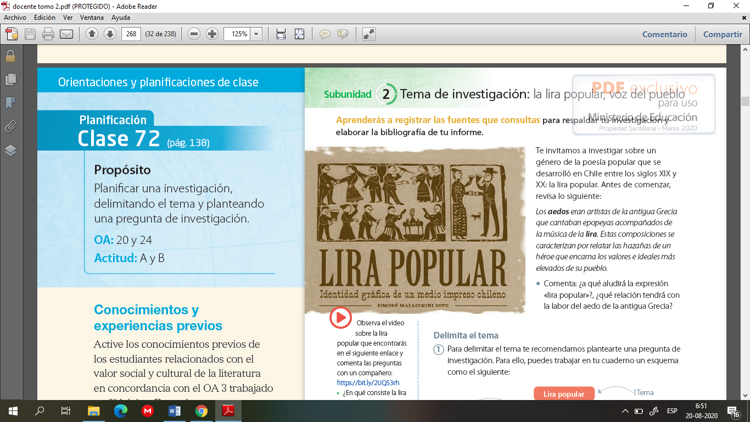**Apuntes**

Los **aedos** eran artistas de la antigua Grecia que cantaban epopeyas acompañados de la música de la **lira.** Estas composiciones se caracterizan por relatar las hazañas de un héroe que encarna los valores e ideales más elevados de su pueblo.

* **Aplico:**

Te invitamos a investigar sobre un género de la poesía popular que se desarrollo en Chile entre los siglos XIX y XX: la lira popular.

Para comenzar a realizar tu investigación debes desarrollar los siguientes pasos:

**1.- Delimita el tema:** Para delimitar el tema te recomendamos plantearte una pregunta de investigación. Para ello, puedes trabaja en tu cuaderno el siguiente esquema:

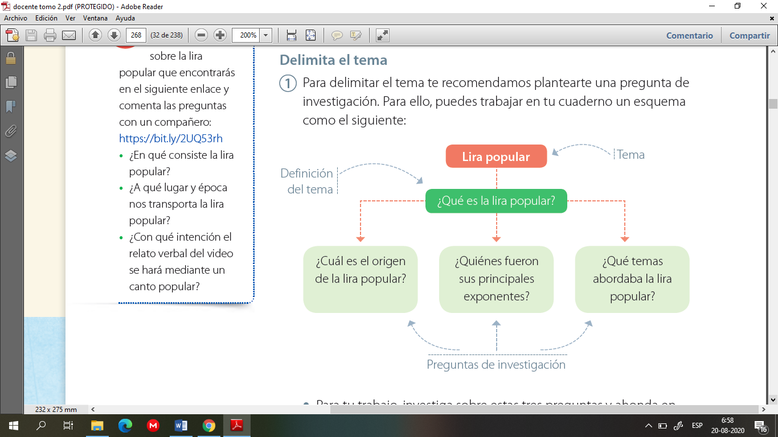

Para comenzar tu trabajo, investiga sobre estas tres preguntas y ahonda en una de ellas.

**2.- Consulta distintas fuentes:** investiga en internet sobre el tema mínimo en dos sitios diferentes.

**3.-** En una investigación es fundamental llevar un registro ordenado de las fuentes de información que revises. Esto te permitirá volver a consultarlas y a respaldar tu trabajo con una biografía. A continuación, observa el ejemplo de como citar algunas fuentes bibliográficas.

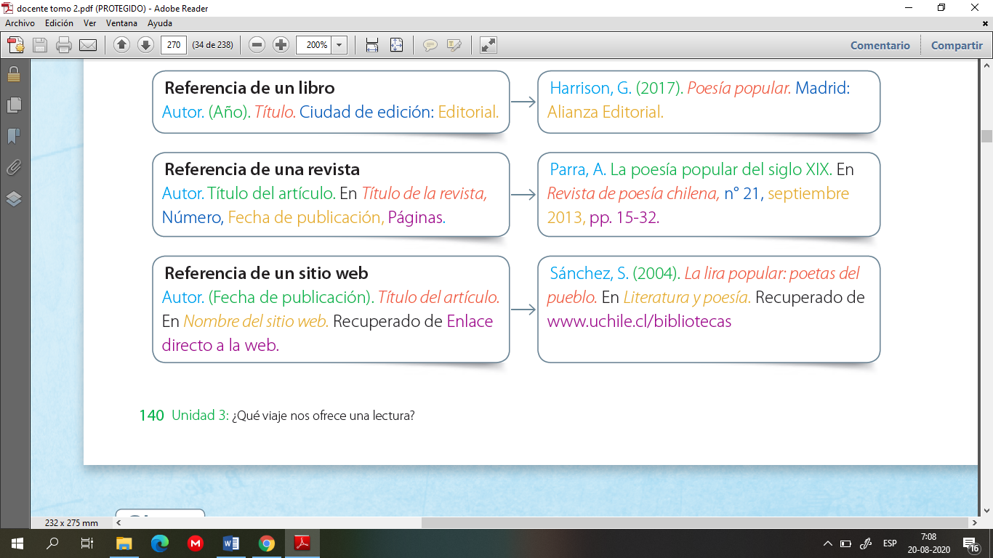

**4.- Elabora conclusiones:** responde la pregunta de investigación mediante un breve informe, considera la siguiente estructura:

* Una introducción de uno o dos párrafos en la que describas qué es la lira popular y el contexto en que surge.
* Un desarrollo en el que des respuesta a tu pregunta de investigación, incluye explicaciones, ejemplos y citas textuales según corresponda.
* Una conclusión en la que destaques la importancia de la lira popular.
* Una página con la bibliografía de las fuentes consultadas.

**5.- Presenta tus hallazgos:** Luego de haber realizado tu investigación y de haber confeccionado el borrador de tu informe, redacta tu trabajo final en un Word utilizando letra arial 12, márgenes justificado, para el titilo utiliza arial 14 y negrita.



***Ticket de salida***

***De acuerdo a lo investigado,*** Reflexiona y relaciona

1.- ¿Qué aprendiste sobre el Chile de principios del XX al investigar sobre la lira popular?

___________________________________________________________________________________________

___________________________________________________________________________________________

___________________________________________________________________________________________

2.- ¿Qué género o formato de la actualidad tiene un propósito similar al de la lira popular?

___________________________________________________________________________________________

___________________________________________________________________________________________

___________________________________________________________________________________________

***“Una vez terminada la actividad recuerda enviar el ticket salida al siguiente correo*** [***profepaolafaundez@gmail.com***](mailto:profepaolafaundez@gmail.com) ***para su evaluación formativa”***

* **Autoevaluación:** Marca con una X la carita de acuerdo a como te sentiste realizando esta guía

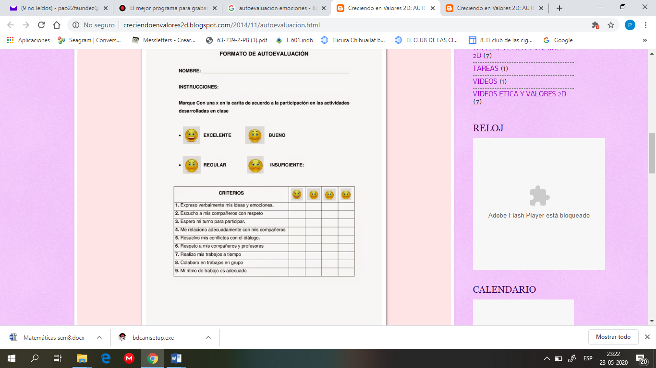

**VII.- Retroalimentación:** Recuerda enviar las actividades realizadas al correo profepaolafaundez@gmail.com o al whatsapp del curso para retroalimentarte.

**VIII.- Fecha de envío:** miércoles 09 de septiembre a las 14:00 P.M.

**IX.- Cómo y/o donde enviar:** Tienes tres formas de entregar, elige la que más te acomode

* Enviar fotos al siguiente correo: profepaolafaundez@gmail.com
* Whatsapp del curso
* Entrega en el colegio el día miércoles 09 de septiembre.